
20240408| 小三班
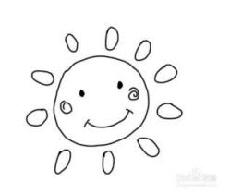
Daily life
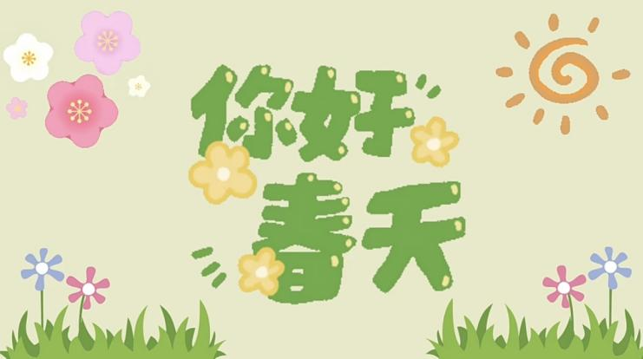
「来园情况」
1.今日星期一，共有19人来园，2位小朋友请假。
2.现在孩子来园基本上都能主动插卡，自己把水杯放下来并绕好水杯带，真的是越来越能干了呢！
3.孩子们来园做好准备工作后，能主动选择自己喜欢的区域进行游戏计划，棒棒的！

「日常生活观察」
今日食谱：
早点：鲜牛奶、松香橙蛋糕
午餐：燕麦饭、素鸡红烧肉、山药木耳炒莴笋、豌豆苗豆腐汤
下午点心：小米南瓜粥
水果：西梅、羊角蜜
序号 | 姓名 | 入园情绪 | 早点 | 午餐 |  |  | 午睡 | 午点
 |  |  |  | 饭 | 菜 | 汤
1 | 杨奕 | √ | √ | √ | s | √ | √ | √
2 | 邹枔安 | √ | √ | √ | √ | √ | √ | √
3 | 谈嘉洛 | √ | √ | s | ⭕ | ⭕ | √ | √
4 | 穆紫琪 | √ | √ | √ | √ | √ | √ | √
5 | 孔奕昕 | √ | √ | √ | √ | √ | √ | √
6 | 郭宸希 | 请假
7 | 奚子甯 | √ | √ | √ | √ | √ | √ | √
8 | 吴优 | √ | √ | √ | √ | √ | √ | √
9 | 郑袁一 | √ | √ | √ | √ | √ | √ | √
10 | 刘宸硕 | √ | √ | √ | s | ⭕ | √ | √
11 | 黄赫然 | √ | √ | √ | s | √ | √ | √
12 | 高嘉豪 | √ | √ | √ | √ | √ | √ | √
13 | 袁宇恩 | √ | √ | √ | √ | √ | √ | √
14 | 李锦熙 | √ | √ | √ | ⭕ | √ | √ | √
15 | 范景铭 | √ | √ | √ | √ | √ | √ | √
16 | 王元熙 | √ | √ | √ | √ | √ | √ | √
17 | 张慕礼 | √ | √ | √ | √ | √ | √ | √
18 | 滕梓皓 | √ | √ | √ | √ | √ | √ | √
19 | 晁嘉佐 | √ | √ | √ | √ | √ | √ | √
20 | 邵芃宇 | 请假
21 | 李显一 | √ | √ | √ | √ | √ | √ | √
备注：“√”表示很好；“⭕”慢、晚，有待提高；“S”剩一点
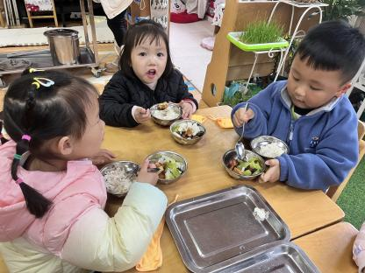
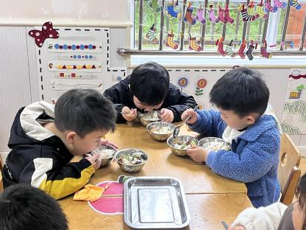
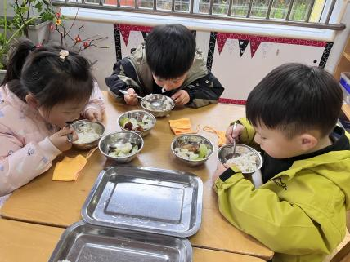

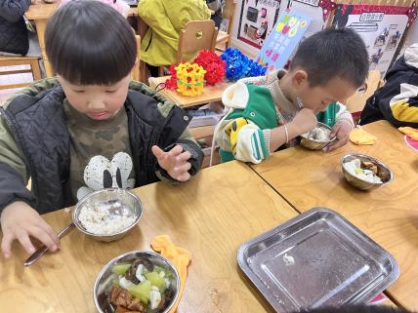
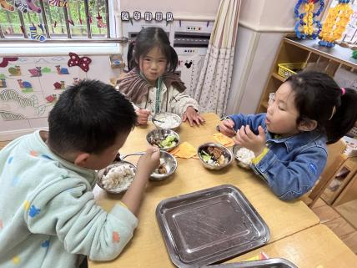
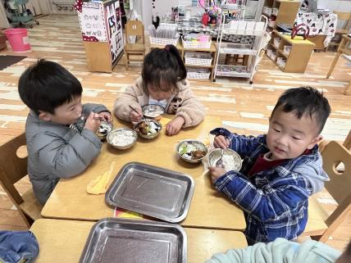

「集体活动—科学：乌龟」
这是一节观察类的知识性科学活动，乌龟的外形明显地分为头、颈、躯干、尾和四肢五部分，其躯干包裹在甲壳中，轻轻一碰，头尾、四肢都会缩入甲壳中。本节活动是帮助幼儿仔细地有序观察乌龟的外形。
对于乌龟，孩子们很是喜欢。闲来无事在家的时候，他们也喜欢去看一看乌龟，敲一敲它那厚重的外壳。但是幼儿观察乌龟时还不够细致，观察缺乏目的性。
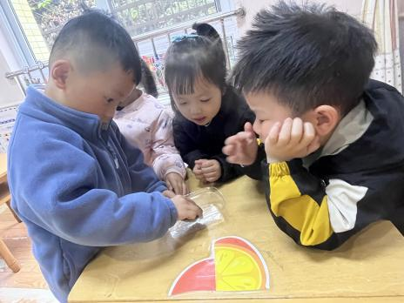
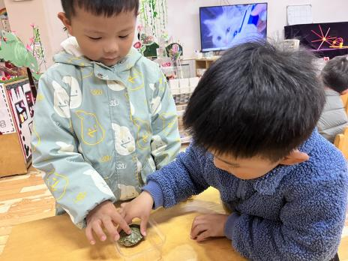
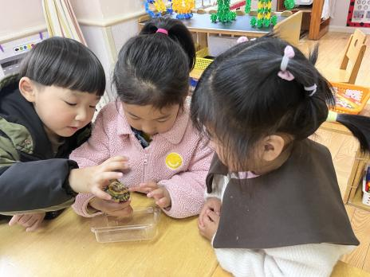

「户外活动」
今天天气是雨天，所以我们在班级门口的万能工匠区域活动，有的小朋友爬坐在上面，有的小朋友在垫子上你爬我赶，还有的小朋友蹲在下面行走，不一会儿就热的满头大汗，我们回到教室赶紧提醒他们擦汗、喝水和休息。
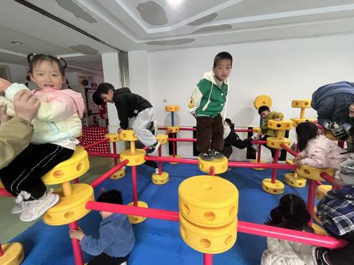
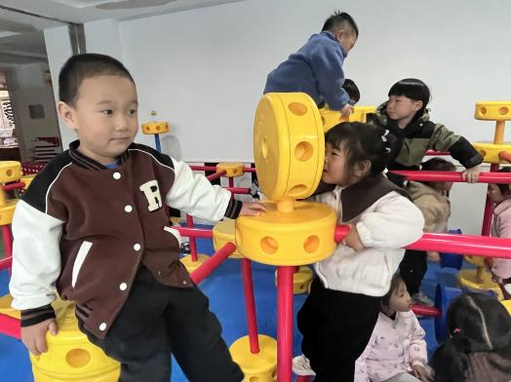

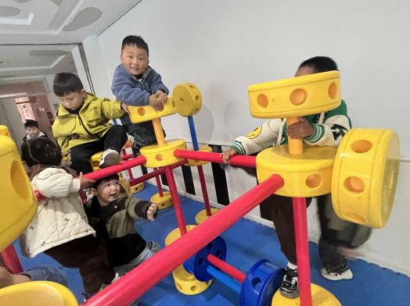
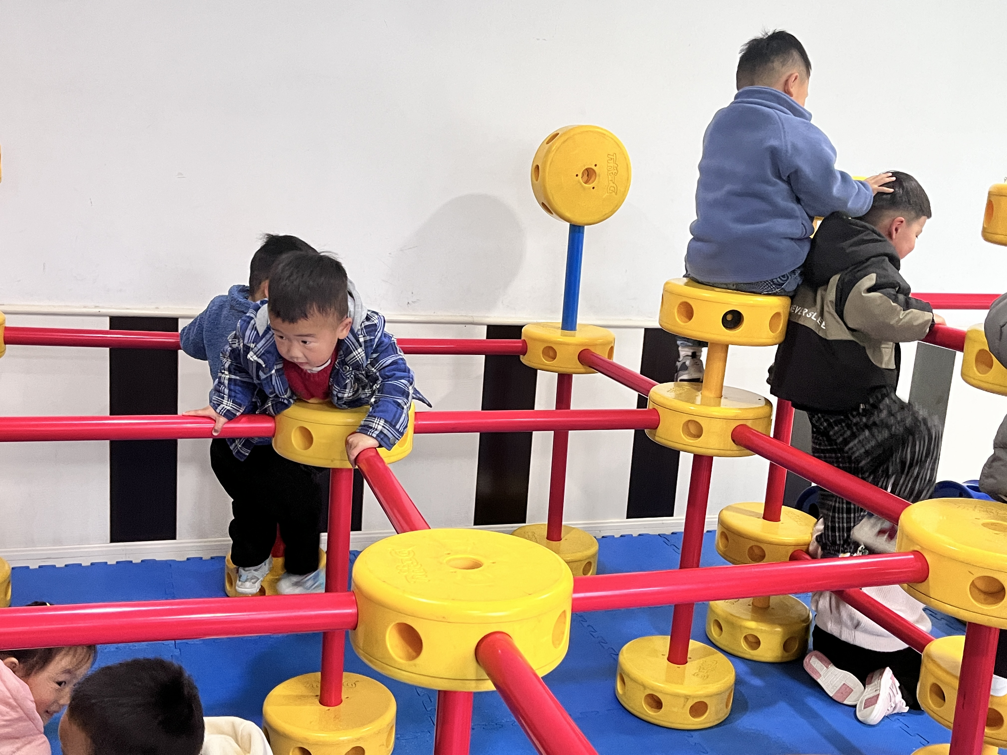

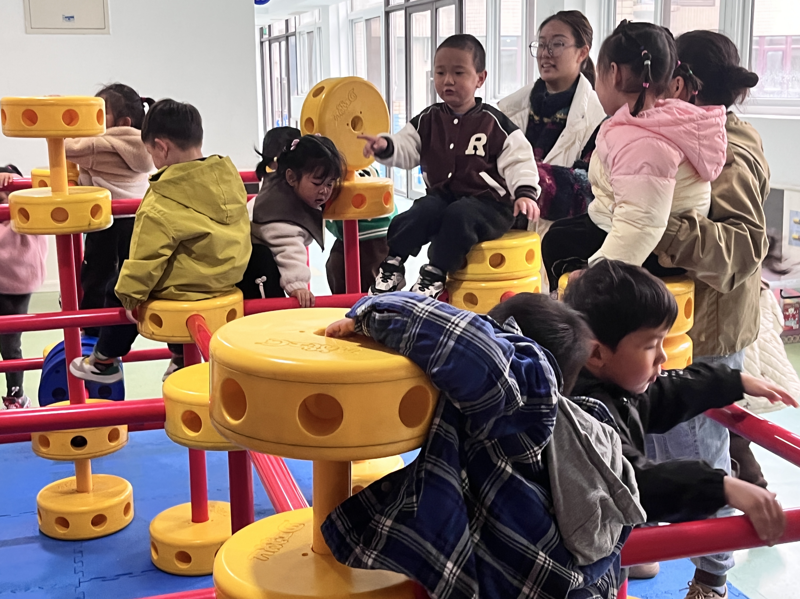

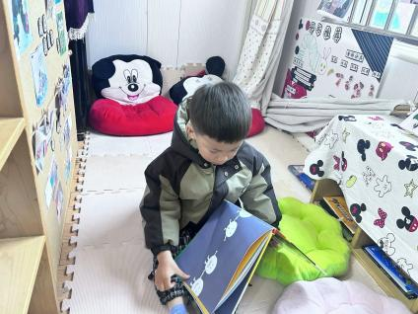
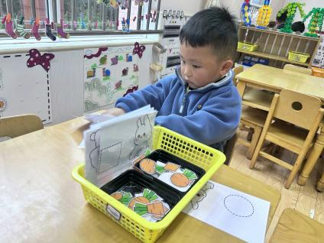
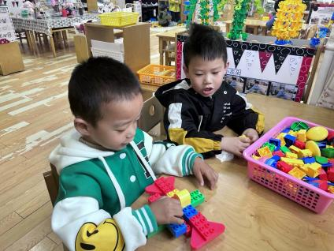
「区域游戏」
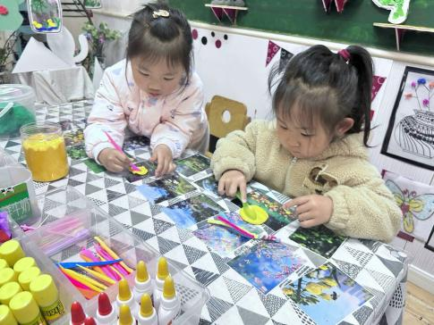  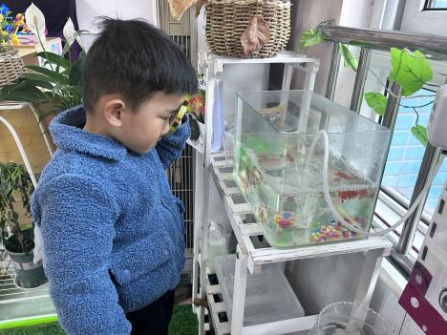 | 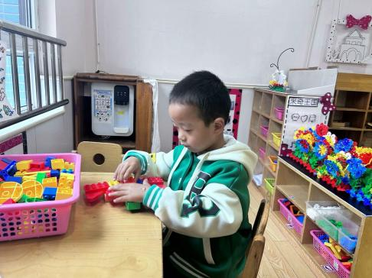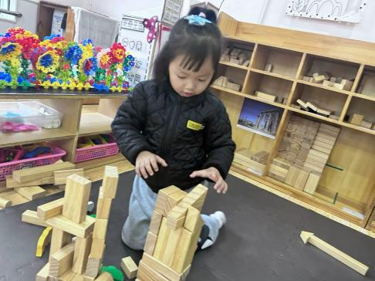 | 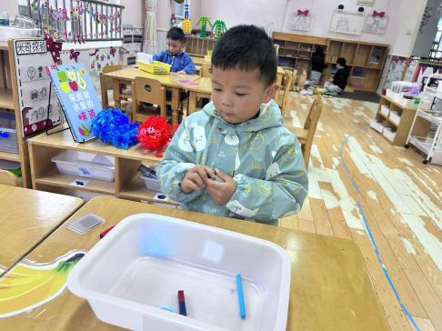  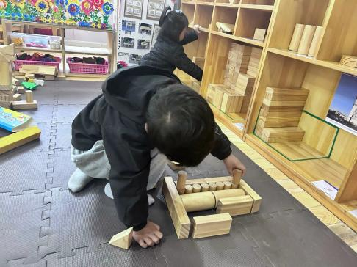
「请你关注」
各位家长下午好，明天我们期待已久的“毅行”活动就要开始啦！请家长们和孩子关注“毅行”活动注意事项：
★ 明日天气良好，请为孩子穿上适量的休闲衣服和运动鞋，便于运动和行走。
★ 我们为孩子们准备了统一的小红帽和打卡的小游戏，其他在家准备的物品中需要包含水杯、小书包、小垃圾袋、餐巾纸和野餐垫（可用报纸或其他代替），零食和水果少量即可。（带的物品务必轻便）
★ 小朋友们请于8:15之前进入教室，在进行安全教育后，我们就要出发啦！
谢谢配合！

